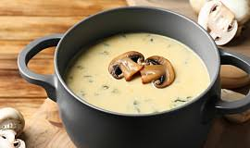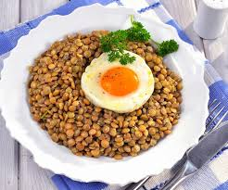
Jídelní lístek 29.4.2024 – 5.5.2024
Pondělí 29.4.2024
Polévka: kedlubnová
Smažené rybí filé, brambory

Úterý 30.4.2024
Polévka: hovězí s těstovinou
Segedínský guláš, jemný knedlík

Středa 1.5.2024
Polévka: vločková
Vepřová masová směs, šťouchané brambory
Čtvrtek 2.5.2024
Polévka: krupicová s vejci
Čočka na kyselo, vařené vejce, okurka
Pátek 3.5.2024
Polévka: zeleninová s pohankou
- Kynuté ovocné knedlíky, posypka
- Dalmátské čufty v rajské omáčce, rýže

Sobota 4.5.2024
Polévka: kapustová
Přírodní roštěná, špaldový knedlík

Neděle 5.5.2024
Polévka: žampiónová smetanová
Plněné kuřecí stehno, hrášková rýže

